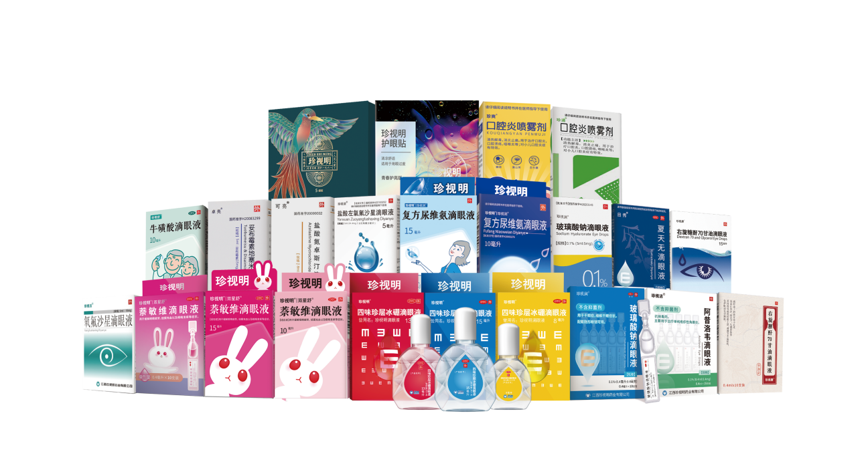

【产品名称】盐酸氮卓（䓬）斯汀滴眼液（可亮）——独家规格

【产品规格】8ml:4mg(0.05%)\*1支/盒

【中标信息】广州GPO：384588；省平台ID：19328；挂网价43元/盒

【医保信息】国家医保乙类

【生产厂家】江西珍视明药业有限公司

【适应症】适用于过敏性结膜炎。

【产品特点】

1.中美指南推荐过敏性结膜炎治疗首选基础药物。

2.第二代抗组胺药，双重功效（拮抗组胺受体、稳定肥大细胞）。

3.安全性高，儿童过敏性结膜炎也可应用。

【产品名称】夏天无滴眼液——独家

【产品规格】5ml\*1支/盒，（含原阿片碱1.875毫克）

【中标信息】广州GPO：441965；全药网ID：M0170123；挂网价69元/盒

【医保信息】国家医保

【生产厂家】江西珍视明药业有限公司

【适应症】活血明目舒筋。用于血淤筋脉阻滞所致的青少年远视力下降、不能久视；青少年假性近视症见上述症候者。

【产品特点】

1.无散瞳、升高眼压的副作用，白天使用后可立即学习、工作，没有阿托品散瞳等副作用。

2.改善微血管循环。

【产品名称】右旋糖酐70甘油滴眼液

【产品规格】0.4ml\*10支/盒

【中标信息】广州GPO：406701；省平台ID：2465530；挂网价：78元\*10支/盒

【生产厂家】江西珍视明药业有限公司

【适应症】减轻由于泪液分泌不足或暴露在风沙、阳光下、久视屏幕等原因所引起的眼部干涩、刺痛等不适症状，保护眼球免受刺激。

【产品特点】

1.多重滋润 对抗干眼。

2.单支装不含防腐剂。

3.对白内障术后干眼症有较好的临床效果。

【产品名称】右旋糖酐70甘油滴眼液

【产品规格】15ml\*1支/盒

【中标信息】广州GPO：385061；省平台ID：39875；挂网价：49.26元\*1支/盒

【生产厂家】江西珍视明药业有限公司

【适应症】减轻由于泪液分泌不足或暴露在风沙、阳光下、久视屏幕等原因所引起的眼部干涩、刺痛等不适症状，保护眼球免受刺激。

【产品特点】

1.多重滋润 对抗干眼。

2.单支装不含防腐剂。

3.对白内障术后干眼症有较好的临床效果。

【产品名称】复方尿维氨滴眼液

【产品规格】15ml\*1支/盒

【中标信息】广州GPO：420120，省平台：83319；挂网价35.8元/盒

【生产厂家】江西珍视明药业有限公司

【适应症】

1.慢性结膜炎、角膜损伤、结膜充血；

2.佩戴隐形眼镜眼睛所引起眼干、眼痒、眼部充血、眼朦胧等症状；

3.预防眼病（游泳后、尘埃吹进或汗水流入眼睛）；

4.紫外线或受其它光线影响之眼炎，眼睑炎；

5.眼部屈光不正的辅助治疗。

【产品特点】

1.Ph值、渗透压最接近天然泪液，入眼温和自然。

2.均为人体本身成分，不升高眼压。

3.快速缓解佩戴隐形眼镜引起的眼部不适症状。

【产品名称】玻璃酸钠滴眼液

【产品规格】0.1%（0.4ml：0.4mg）\*10支/盒

【中标信息】广州GPO：416579，省平台：3101332；挂网价39.8元/盒

【生产厂家】江西珍视明药业有限公司

【适应症】

1、本品适用于伴随下述疾患的角结膜上皮损伤：

2、干燥综合征，斯·约二氏综合征，干眼综合征等内因性疾患；

3、手术后、药物性、外伤、佩戴隐形眼镜等外因性疾患。

【产品特点】

1、有效促进角膜损伤的愈合；具有高度保水性能，稳定泪液层，延长BUT。

2、顺应性强，适应性广；安全性高，副作用小。

3、单只装不含防腐剂，适合长期使用。